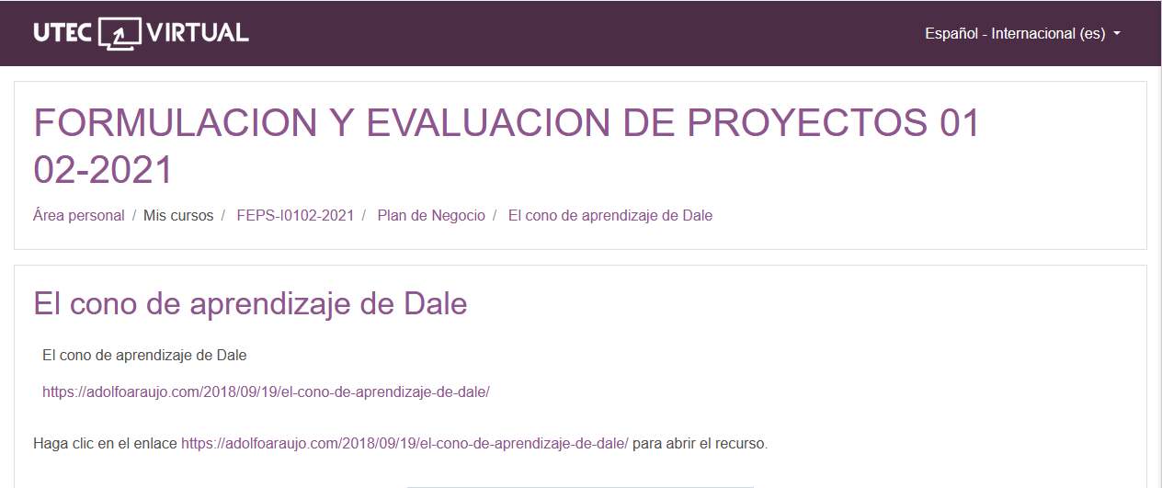

<https://adolfoaraujo.com/2018/09/19/el-cono-de-aprendizaje-de-dale/>

[Emprender con Tecnologías de Información](https://adolfoaraujo.com/)

Emprendimiento, Administración de Proyectos y Tecnologías de Información y Comunicación. Por: Adolfo J. Araujo J.



* [Acerca de Adolfo Araujo](https://adolfoaraujo.com/acerca-de-mi/)
* [Mercadeo online](https://adolfoaraujo.com/mercadeo-por-internet/)
* [¿Eres Emprendedor?](https://adolfoaraujo.com/quieres-ser-emprendedor/)
* [Introducción a Lean Startup](https://adolfoaraujo.com/2016/12/08/introduccion-a-lean-startup/)
* [Twitter](http://twitter.com/ajaraujo)

• [Facebook](https://www.facebook.com/AdolfoJAraujoJ)

• [LinkedIn](https://www.linkedin.com/in/ajaraujo/)

• [Instagram](https://www.instagram.com/adolfojaraujo/)

• [Youtube](https://www.youtube.com/channel/UCBMifDjgEpGhRLMGUmqXpMQ)

**El Cono de Aprendizaje de Edgar Dale**

Publicado por[ajaraujo](https://adolfoaraujo.com/author/adolfoaraujo/)[septiembre 19, 2018](https://adolfoaraujo.com/2018/09/19/el-cono-de-aprendizaje-de-dale/)

Publicado en [051- Capacitación](https://adolfoaraujo.com/category/051-capacitacion/)

kinestesia y cinestesia, vemos que provienen de la lengua griega: *kínesis* (**“movimiento”**) y *áisthesis*(**“sensación”**). En otras palabras, conceptualiza la repercusión que tiene en nosotros el **movimiento**. Pero este término tiene una mayor profundidad, ya que no sólo estudia el aspecto físico y el sensorial sino el emocional.

Existe desde 1969

Experiencias simuladas, artificiales o reales con propósito

**¡Compartir con mis contactos!**

[**https://www.youtube.com/watch?v=WMpqznyZtek**](https://www.youtube.com/watch?v=WMpqznyZtek)

[**https://www.youtube.com/watch?v=hvnQOpBJP50**](https://www.youtube.com/watch?v=hvnQOpBJP50)

[**https://www.youtube.com/watch?v=gQhWoCxwaVY**](https://www.youtube.com/watch?v=gQhWoCxwaVY)